Tisková zpráva

společností HENNLICH s.r.o.

Speciální nakládací hubice HENNLICH míří do turecké cementárny

Litoměřice, 31. března 2022 - Speciální nakládací hubici, která dokáže transportovat sypký materiál tak, aby se zachovala jeho struktura, vyvinula a vyrobila strojírenská firma HENNLICH. Dvě zařízení, která vyrábí firma jako jediná v Česku, směřují do cementárny v Turecku a do rafinérie v Chorvatsku.

Pavel Uxa, vedoucí divize HENNLICH Engineering: „Uvnitř nakládací hubice jsou kaskádově umístěny misky, které materiál dopravují. Důvodem pro použití této technologie je zpomalení toku materiálu, který se přesypává z misky na misku. Pro určité typy materiálů nebo provozy je nutné, aby si materiál zachoval svou granulometrii. Pokud bychom použili standartní vnitřní teleskopické tubusy, materiál by padal z velké výšky volným pádem a rozbil by se.“

Zařízení vyrábí litoměřický HENNLICH jako jediný v České republice. „Dvě takováto zařízení jsme již v minulosti vyrobili pro nakládku kaolínu pro českého výrobce stavebního materiálu. Nyní jde o první exportní zakázku tohoto typu nakládací hubice,“ doplnil Pavel Uxa.

Výroba jedné takovéto nakládací hubice trvá zhruba pět měsíců. Jedno z vyrobených zařízení putuje do Turecka, kde v tamní cementárně bude zajišťovat nakládku cementu na otevřenou skládku. Druhé pak bude v chorvatské rafinerii nakládat výbušný petrolejový koks do lodí.

Divize HENNLICH Engineering strojírenské společnosti HENNLICH se zaměřuje na výrobu vlastních zařízení, jako jsou mimo plnících hubic také mlžná děla a další mlžné systémy, dlouhé energetické pojezdy nebo manipulátory pro letecké motory. Velká část výroby směřuje na zahraniční trhy.

Společnost HENNLICH je průmyslovým distributorem komponentů i kompletních technických řešení. Firma ale také vyvíjí a vyrábí vlastní výrobky určené především pro průmysl. Příběh firmy začal před 100 lety v Duchcově, kdy stejnojmennou společnost založil Hermann A. Hennlich.

Obrázek:

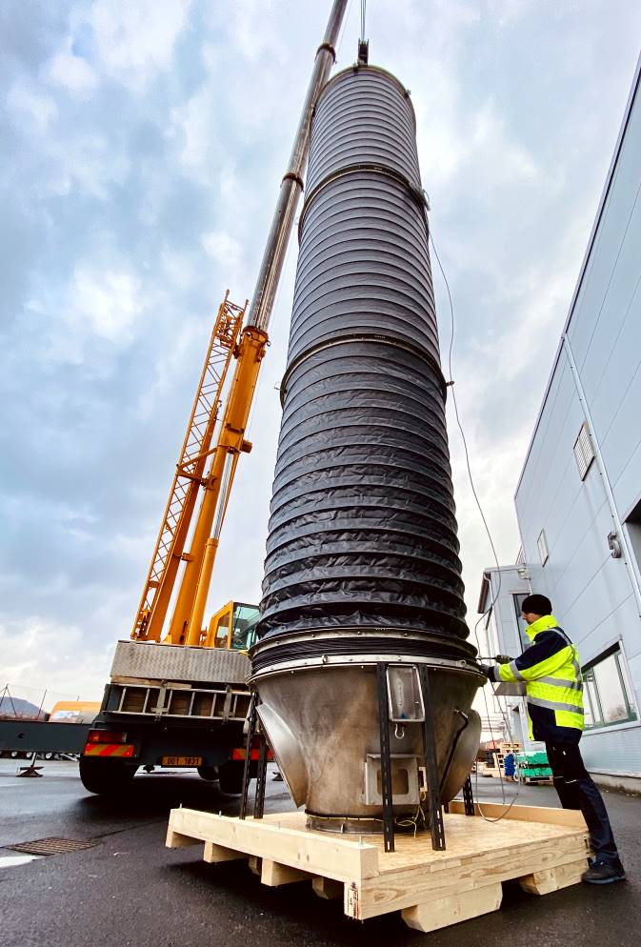

Popisek:
Speciální nakládací hubici, která dokáže transportovat sypký materiál tak, aby se zachovala jeho struktura, vyvinula a vyrobila strojírenská firma HENNLICH. Dvě zařízení, která vyrábí firma jako jediná v Česku, směřují do cementárny v Turecku a do rafinérie v Chorvatsku.

Kontakt pro média:
Ing. Martin Jonáš
PR manažer
HENNLICH s.r.o.
Tel: 724 269 811
e-mail: jonas@hennlich.cz

O firmě HENNLICH s.r.o.:

Společnost HENNLICH je důležitým partnerem pro společnosti ze strojírenského, automobilového, chemického, papírenského či důlního průmyslu. Bohaté zkušenosti má s dodávkami komponentů i celých systémů pro výrobce oceli, energií, investičních celků a hydrauliky. Zaměřuje se také na dynamicky rostoucí obor životního prostředí, zabývá se například instalacemi tepelných čerpadel. Na domácím trhu působí od roku 1991.
Litoměřická firma je součástí evropské skupiny HENNLICH. Historie skupiny HENNLICH sahá do roku 1922, kdy v severočeském Duchcově založil Hermann A. Hennlich firmu specializovanou na dodávky pro strojírenství a doly. Od konce války společnost sídlí v rakouském Schärdingu. Po roce 1989 rozšířila aktivity i do dalších zemí střední a východní Evropy. S více než 800 spolupracovníky působí v 18 evropských zemích.

